Hướng dẫn soạn sử 6 sgk Cánh diều bài 14 trang 67 Lịch sử và địa lí 6: Chính sách cai trị của các triều đại phong kiến phương Bắc và chuyển biến kinh tế, xã hội của Việt Nam thời Bắc thuộc. Nội dung bài soạn theo chương trình sách giáo khoa mới bộ Cánh diều giúp các em tìm hiểu và nắm bắt nội dung bài học được tốt hơn.
Yêu cầu mục tiêu cần đạt:
- Nắm vững một số chính sách cai trị của phong kiến phương Bắc trong thời kì Bắc thuộc
- Nêu được những chuyển biến quan trọng về kinh tế, xã hội, văn hoá ở Việt Nam trong thời kì Bắc thuộc.

I. Trả lời câu hỏi phần kiến thức mới bài 14

1. Câu hỏi trang 69 sgk Cánh diều
- Chính sách cai trị về chính trị của các triều đại phong kiến phương Bắc đối với nhân dân ta thời Bắc thuộc thể hiện như thế nào?
- Các triều đại phong kiến phương Bắc chủ trương đặt nước ta thành quận, huyện trực thuộc Trung Quốc nhằm mục đích gì?
- Dựa vào các hình 14.4, 14.5 và đọc các thông tin tư liệu trên, hãy liệt kê những hình thức bóc lột chủ yếu của các triều đại phong kiến phương Bắc đối với nhân dân ta thời Bắc thuộc.
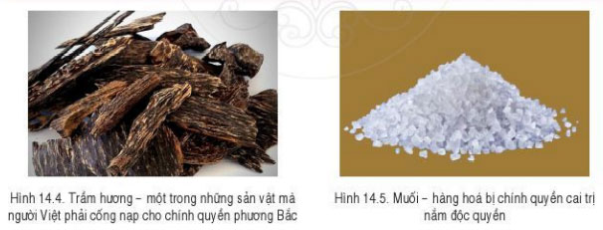
Gợi ý trả lời:
- Chính sách cai trị về chính trị của các triều đại phong kiến phương Bắc đối với nhân dân ta thời Bắc thuộc thể hiện:
- Chia Âu Lạc thành các quận, huyện và sáp nhập vào lãnh thổ Trung Quốc
- Đưa người Hán sang cai trị người Việt theo luật pháp hà khắc.
- Các triều đại phong kiến phương Bắc chủ trương đặt nước ta thành quận, huyện trực thuộc Trung Quốc nhằm mục đích dễ cai trị và dần dần thu phục người Việt.
- Những hình thức bóc lột chủ yếu của các triều đại phong kiến phương Bắc đối với nhân dân ta thời Bắc thuộc:
- Sử dụng chế độ tô thuế
- Bắt cống nạp sản vật quý (ngọc minh cơ, sừng tê, ngà voi, đồi mồi...)
- Nắm độc quyền về sắt và muối đối với người Việt.

3. Câu hỏi trang 70 sgk Cánh diều
- Việc đưa người Hán sang sinh sống lâu dài ở nước ta nhằm mục đích gì?
- Nêu chính sách cai trị về văn hóa của các triều đại phong kiến phương Bắc đối với nhân dân ta thời Bắc thuộc.
Gợi ý trả lời: Việc đưa người Hán sang sinh sống lâu dài ở nước ta nhằm mục đích đồng hóa dân ta về mọi mặt...
- Chính sách cai trị về văn hóa của các triều đại phong kiến phương Bắc đối với nhân dân ta thời Bắc thuộc:
+ Mở trường lớp dạy chữ Hán
+ Áp dụng luật Hán
+ Tìm cách truyền bá văn hóa, phong tục phương Bắc.

4. Câu hỏi trang 71 sgk Cánh diều
- Quan sát các hình 14.6, 14.7 và đọc thông tin, hãy cho biết những chuyển biến về kinh tế của nhân dân ta trong thời Bắc thuộc.
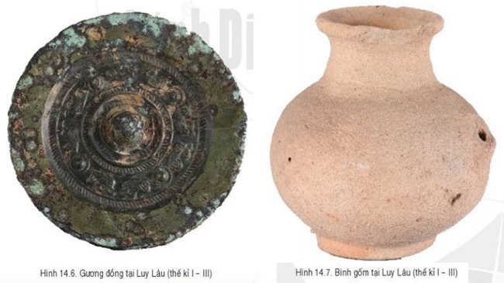
- Quan sát bảng sau và đọc thông tin, hãy cho biết sự chuyển biến của xã hội Việt Nam thời Bắc thuộc.
Thời Văn Lang, Âu Lạc | Thời Bắc thuộc
Vua | Quan lại đô hộ
Lạc hầu, Lạc tướng | Địa chủ Hán | Hào trưởng Việt
Lạc dân | Nông dân công xã
 | Nông dân lệ thuộc
 | Nô tì
Gợi ý trả lời: Dựa trên kết quả quan sát các hình 14.6, 14.7 và bảng mô tả chuyển biến xã hội thời Bắc thuộc so với xã hội thời Văn Lang, Âu Lạc ta có kết luận như sau:
- Những chuyển biến về kinh tế của nhân dân ta trong thời Bắc thuộc:
- Đã sử dụng công cụ bằng sắt, sức kéo của trâu bò, áp dụng kĩ thuật chiết cành... trong trồng trọt và chăn nuôi.
- Các công trình thủy lợi được xây dựng.
- Các nghề thủ công truyền thống như đúc đồng, rèn sắt, làm gốm, làm mộc... phát triển với kĩ thuật sản xuất cao hơn.
- Việc khai thác vàng, bạc, châu ngọc trong nhân dân được đẩy mạnh
- Xuất hiện thêm nhiều nghề thủ công mới như làm giấy, làm đường, làm mật mía...
- Nhiều tuyến đường giao thông được hình thành
- Sự chuyển biến của xã hội Việt Nam thời Bắc thuộc:
- Mâu thuẫn bao trùm trong xã hội là mâu thuẫn giữa nhân dân ta với chính quyền đô hộ phương Bắc.
- Nhà nước Việt cổ với thiết chế xã hội là chế độ lạc tướng đã bị xóa bỏ, thay vào đó là sự hình thành một tầng lớp địa chủ ít nhiều có thế lực ở địa phương thuộc nhiều nguồn gốc và xu hướng khác nhau, cụ thể:
Quan lại đô hộ -> Địa chủ Hán và Hào trưởng Việt -> nông dân công xã -> nông dân lệ thuộc -> nô tì

II. Hướng dẫn trả lời câu hỏi Luyện tập và vận dụng

1. Câu hỏi luyện tập 1 trang 72 Lịch sử 6 sgk Cánh diều
- Nêu một số nét trong chính sách cai trị về chính trị, kinh tế, văn hóa của các triều đại phong kiến phương Bắc đối với người dân Việt Nam thời Bắc thuộc.
Gợi ý trả lời:
Một số nét trong chính sách cai trị về chính trị, kinh tế, văn hóa của các triều đại phong kiến phương Bắc đối với người dân Việt Nam thời Bắc thuộc:
- Về chính trị:
+ Chia Âu Lạc thành các quận, huyện và sáp nhập vào lãnh thổ Trung Quốc
+ Cử người Hán sang quản lý đến cấp huyện, cai trị người Việt theo luật pháp hà khắc.
- Về kinh tế:
+ Sử dụng chế độ tô thuế, cướp ruộng đất, buộc dân ta cày cấy thực hiện đồn điền
+ Bắt cống nạp sản vật quý (ngọc minh cơ, sừng tê, ngà voi, đồi mồi...)
+ Nắm độc quyền về sắt và muối đối với người Việt
- Về văn hóa:
+ Đưa người Hán sang, buộc dân ta phải học chữ Hán và tiếng Hán, tuân theo luật pháp và phong tục tập quán của người Hán
+ Mở trường lớp dạy chữ Hán tại các quận.
+ Tìm cách truyền bá văn hóa, phong tục phương Bắc, âm mưu đồng hóa dân tộc ta.

2. Câu hỏi luyện tập 2 trang 72 Lịch sử 6 sgk Cánh diều
- Nêu những chuyển biến về kinh tế, xã hội và văn hóa của Việt Nam trong thời Bắc thuộc.
Gợi ý trả lời:
Những chuyển biến về kinh tế, xã hội và văn hóa của Việt Nam trong thời Bắc thuộc:
* Về kinh tế:
- Nông nghiệp:
+ Công cụ bằng sắt ngày càng được sử dụng phổ biến trong sản xuất nông nghiệp cũng như đời sống.
+ Công cuộc khai hoang, mở rộng diện tích trồng trọt được đẩy mạnh.
+ Các công trình thủy lợi được xây dựng.
=> Năng suất cây trồng tăng hơn trước.
- Thủ công nghiệp, thương mại:
+ Kĩ thuật rèn sắt phát triển.
+ Việc khai thác vàng, bạc, châu ngọc trong nhân dân được đẩy mạnh, đồ trang sức được gia công tinh tế.
+ Xuất hiện một số nghề thủ công mới: làm giấy, làm thủy tinh,…
+ Nhiều tuyến đường giao thông được hình thành phục vụ mục đích giao lưu, buôn bán.
* Về văn hóa, xã hội:
- Nhân dân ta biết tiếp nhận và “Việt hóa” những yếu tố tích cực của nền văn hoá Trung Hoa như ngôn ngữ, văn tự.
- Mâu thuẫn bao trùm trong xã hội là mâu thuẫn giữa nhân dân ta với chính quyền đô hộ phương Bắc.
- Tổ chức xã hội thay đổi rõ rệt: Quan lại đô hộ -> Địa chủ Hán và Hào trưởng Việt -> nông dân công xã -> nông dân lệ thuộc -> nô tì.

3. Câu hỏi vận dụng 3 trang 72 Lịch sử 6 sgk Cánh diều
- Hãy cho biết những cách thức canh tác, nghề thủ công nào trong thời Bắc thuộc vẫn được duy trì, phát triển cho đến ngày nay.
Gợi ý trả lời:
Những cách thức canh tác, nghề thủ công nào trong thời Bắc thuộc vẫn được duy trì, phát triển cho đến ngày nay:
- Hình thức canh tác: công cụ sản xuất làm bằng sắt, dùng trâu bò làm sức kéo, kĩ thuật chiết cành...
- Nghề thủ công: nghề làm gốm, làm mộc, làm thủy tinh, làm mật, làm đường...
-/-
Trên đây là toàn bộ nội dung chi tiết bài soạn sử 6 bài 14: Chính sách cai trị của các triều đại phong kiến phương Bắc và chuyển biến kinh tế, xã hội của Việt Nam thời Bắc thuộc trong bộ sách giáo khoa Cánh diều. Hi vọng các em có thể hiểu và nắm chắc nội dung bài học hơn thông qua những lời giải chi tiết cụ thể. Chúc các em học tốt !

